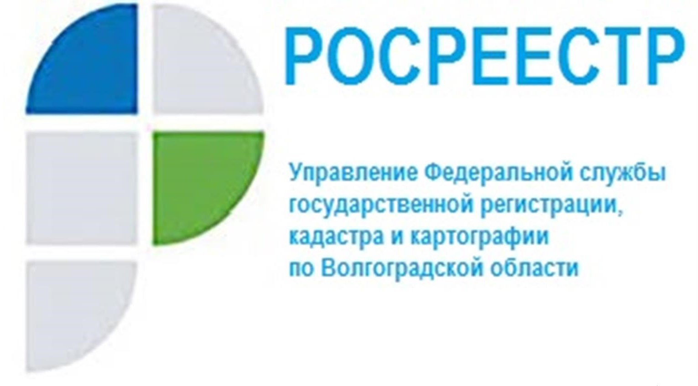

Земельные участки со статусом «временные»

Временными считаются земельные участки, которые образованы и поставлены на кадастровый учет в период с 1 марта 2008 года до 1 января 2017 года, однако права на них до сих пор не зарегистрированы. Землепользователи, получившие документы от органов власти о предоставлении земельного участка, не завершили оформление своих прав.
Временный характер сведений в Едином государственном реестре недвижимости об образованных объектах недвижимости сохраняется до момента государственной регистрации права или аренды на такой земельный участок, находящийся в государственной или муниципальной собственности, но не позднее 1 марта 2022 года. После этой даты они будут сняты с кадастрового учета, их статус изменится на «архивный».
Заместитель руководителя Управления Росреестра по Волгоградской области Татьяна Кривова отмечает, что землепользователи, не обратившиеся за регистрацией в Росреестр, не лишаются прав на такие земельные участки, но весь процесс оформления придется начинать заново: обращаться к кадастровому инженеру за подготовкой межевого плана, подавать заявление о государственном кадастровом учете земельного участка. На государственный кадастровый учет земельный участок будет поставлен с новым кадастровым номером. Восстановление сведений о «временных» земельных участках законодательством не предусмотрено.
Для возможности распоряжения своим участком в полном объеме рекомендуем зарегистрировать права.

С уважением,
Балановский Ян Олегович,
Пресс-секретарь Управления Росреестра по Волгоградской области
Mob: +7(937) 531-22-98
E-mail: pressa@voru.ru

